Lückentexte - digital
„Der Kaufvertrag“
Ein Kaufvertrag entsteht in der Regel durch Klicken Sie hier, um Text einzugeben. Dabei gibt es zwei Möglichkeiten:
1. Der Verkäufer macht dem Käufer ein Angebot (Antrag). Wenn der Käufer das Angebot annimmt (Annahme), entsteht ein Kaufvertrag.
2. Der Käufer bestellt eine Ware ohne ein vorliegendes Angebot (Antrag). Wenn der Verkäufer die Bestellung annimmt, entsteht ein Kaufvertrag.
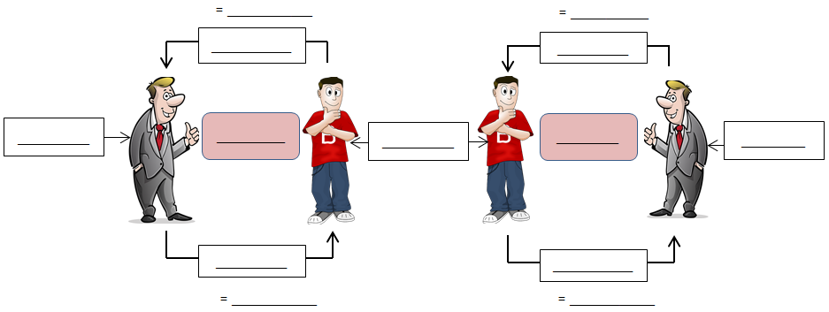
Angebot und Annahme / Verkäufer / Verkäufer / Bestellung / Bestellung / Antrag / Antrag / Annahme / Angebot / Angebot / Käufer / Kaufvertrag / Kaufvertrag
Der Verkäufer ist grundsätzlichKlicken Sie hier, um Text einzugeben., das heißt er darf davon nicht abweichen und zum Beispiel einen anderen Preis verlangen.
Allerdings kann er ein Angebot als „Klicken Sie hier, um Text einzugeben.“ kennzeichnen. Durch den Zusatz „Angebot unverbindlich“ oder „Klicken Sie hier, um Text einzugeben.“ kann der Lieferer sein Angebot in jeder Beziehung ändern. Die Angaben nennt man Klicken Sie hier, um Text einzugeben..
Schaufensterauslagen sind Klicken Sie hier, um Text einzugeben. rechtliches Angebot, da sie an die Allgemeinheit gerichtet sind und nicht an bestimmte Personen. Man kann den Schaufensterpreis also Klicken Sie hier, um Text einzugeben..
Angebot frei bleibend / an sein Angebot gebunden / unverbindlich / Freizeichnungsklauseln / nicht rechtlich einfordern / kein
Angebote können auch Klicken Sie hier, um Text einzugeben. gemacht werden, gelten dann aber nur für die Dauer des Gesprächs.
Man unterscheidet zwischen Klicken Sie hier, um Text einzugeben..
Anfragen haben Klicken Sie hier, um Text einzugeben., da sie Klicken Sie hier, um Text einzugeben. sind.
Angebote hingegen Klicken Sie hier, um Text einzugeben., da sie Klicken Sie hier, um Text einzugeben. sind.
Klicken Sie hier, um Text einzugeben. gelten nur nach vorheriger vertraglicher Vereinbarung.
Preisabzüge / haben eine rechtliche Bedeutung / Anfrage und Angebot / verbindlich / unverbindlich / keine rechtliche Bedeutung / mündlich
Solange die Vertragspartner ihren Verpflichtungen nicht nachgekommen sind, besteht ein Klicken Sie hier, um Text einzugeben.. Der Verkäufer hat die Verpflichtung zu den Vereinbarungen entsprechend Klicken Sie hier, um Text einzugeben.. Der Käufer hat die Verpflichtung, Klicken Sie hier, um Text einzugeben..
Das gegenseitige Schuldverhältnis Klicken Sie hier, um Text einzugeben., wenn jeder Vertragspartner seine Pflichten Klicken Sie hier, um Text einzugeben..
die Ware anzunehmen und zu bezahlen / erfüllt hat / gegenseitiges Schuldverhältnis / zu liefern / erlischt
Um spätere Streitigkeiten zu vermeiden sollten Einzelheiten des Vertrages vorher Klicken Sie hier, um Text einzugeben. festgehalten werden. Sollte nichts anderes vereinbart worden sein, so gelten die folgenden gesetzlichen Regelungen. Aufgeführt werden im Kaufvertrag:
- Art und Güte der Ware
- Klicken Sie hier, um Text einzugeben. (Wenn nichts vereinbart wurde, ist sofort zu liefern)
- Verpackungskosten und Klicken Sie hier, um Text einzugeben. (Der Käufer trägt beide.)
- Klicken Sie hier, um Text einzugeben.
- Preisnachlässe
- Klicken Sie hier, um Text einzugeben. Hier müssen Verkäufer und Käufer ihre vertraglichen
Pflichten erfüllen. Es ist immer der Wohn- oder Firmensitz von Verkäufer oder Käufer. Beim
Verkäufer ist es in der Regel der Erfüllungsort für Waren, beim Käufer der Erfüllungsort für Geld.
- Klicken Sie hier, um Text einzugeben.
Das ist der Ort, an dem Verkäufer oder Käufer wegen Nichterfüllung verklagt werden kann.
Beförderungskosten / schriftlich / Lieferzeit /Gerichtsstand / Erfüllungsort / Zahlungsbedingungen

